**25.04.2022**

* **Furkan Polat:** Uygulamanın arayüz taslağı oluşturuldu ve sayfalar arası geçişler etkinleştirildi.
* **Firdevs Birinci:** Bootcamp açılış yayını sonrası ürün ismini ve takım ismini kesinleştirmek için ekip arkadaşlarımla sesli bir toplantı gerçekleştirdim. Yayını 1 dökümana not aldım ve Drive’a yükledim.
* **Hazal Taneri:** Uygulamanın github repositorysindeki kodlara erişildi.
* **Merve Köse:** Git egitimini izledim
* **Onur Arık:** Flutter frameworkleri incelendi

**26.04.2022**

* **Furkan Polat:** Görseller uygulamaya eklendi.
* **Firdevs Birinci:** Bootcamp sürecinin en iyi şekilde anlaşılması için tüm yayınları izledim ve not dosyalarımı Drive’a yükledim. Scrum master olarak OUA’nın Scrum master’ların doldurmasını istedikleri dosyayı doldurdum. Bu süreçte bize asistan atanacakmış. Forma Furkan’ın açtığı Githup linkini ekledim. Drive linkini önemli notlar kanalına pinledim. Miro için profil açtım, OUA’nın ana tample’ını kopyaladım. Miro için sizlerin maillerine bağlantı gönderdim, oradan takıma girebilirsiniz. Onur’ın Githup bilgisi iyi olduğu için takım adına eğitim toplantısı ayarladım.
* **Hazal Taneri:** Hasta olduğum için projeyle ilgilenemedim.
* **Merve Köse:** Github nasıl kullanılır Atıl hocanın eğitimine devam ettim
* **Onur Arık:** Flutter api işlemleri için araştırma sağlandı, takıma Githup için eğitim verildi.

**27.04.2022**

* **Furkan Polat:** Arayüzde oluşan hatalar giderildi. Giriş ekranına animasyon konuldu.
* **Firdevs Birinci:** İlk sprint için belirlenen görevleri takım içinde dağıttığım bir dosya hazırladım ve Drive’a yükledim. Bu dosya hakkında konuşup değişiklik yapılacaksa birlikte yapmak için akşama toplantı planladım. Enstrüman sayfalarının tasarımların yaptım. Erişilebilirlik hakkında backlog önerdim fakat bu sprint için zor olacağına karar verdik. Diğer sprintler de yapılabilirse diye sürece göre bakılacak.
* **Hazal Taneri:** Sprintler için görevler dağıtıldı. İlk sprintte etkin görevim olmadığı için kodlama için arkadaşlarıma yardım edeceğim.
* **Merve Köse:** Youtube dan Git konusunda tutorial izledim
* **Onur Arık:** Test uygulaması oluşturuldu

**28.04.2022**

* **Furkan Polat:** Firebase'i uygulamaya entegre ederken hatalar ile karşılaşıldı.
* **Firdevs Birinci:** Readme kısmını doldurdum. Sayfa içi tasarımlar için fotoğraflar aradım (2+ saat kadar). Fotoğrafları ayrı ayrı klasörledim ve referans linkini de ekledim. Proje yöneticiliği eğitiminde ilerledim
* **Hazal Taneri:** Uygulama android studiodaki branchimde hata verdi. Bunu düzelttim. Introduction_onboarding sayfasının kodları incelendi.
* **Merve Köse:** Onur bize githubda nasıl branch açacağımızı gösterdi ve böylece kafa karışıklıklaırmızı çözdüm
* **Onur Arık:** Flutter için firebase kullanımı incelendi

**29.04.2022**

* **Furkan Polat:** Hatalar giderildi giriş sayfası yapıldı ve Firebase bağlandı.
* **Firdevs Birinci:** Proje yöneticiliği eğitiminde ilerledim. Scrum hakkında dökümanlar okudum. Miro uygulaması hakkında araştırmalar yaptım. Ana tample'a görev dağılımlarını yazdım. Her türlü notu bulmak kolay olsun diye tample çevresini düzenledim. Toplantı ekran görüntülerini ve tablonun ekran görüntülerini ekledim.
* **Hazal Taneri:** Kodun onboarding kısmı için tasarıma başlandı.
* **Merve Köse:** Bugün yabancı kaynaklardan vs code da git ve github kullanımında pull ve push nasıl yapılır tutorial izledim , miro da kaydı tamamlayıp proje adımlarını inceledim onun dışında bu gece eve geçince pc den github commitlerini pull edip tasarım için çalışmalara başlayacağım
* **Onur Arık:** flutter'da api bağlantısı sağlamak için frameworkler ve kütüphaneler incelendi, basic yapıda bir api call post işlemi test edildi.

**30.04.2022**

* **Furkan Polat:**
* **Firdevs Birinci:** Dün Mira ile ilgili araştırmalar yapmıştık ve scrum board çevresini herkesin her şeye kolayca ulaşabileceği şekilde kabataslak düzenledim. Bugün Miro'da ayrıntılıca düzenlemelerimi tamamlayacağım ama hepsi yetişmeyebilir. Muhtemelen yarın da toplantı dökümanlarının özetini eklerim. Scrum board tablosunu anlamak konusunda soru işaretlerim vardı fakat asistanımız Enes Gündüz sayesinde kolayca her şeyi netleştirdim.
* **Hazal Taneri:**
* **Merve Köse:** Projeyi pull etmeyi, githuptan çekmeyi ve commit atmayı öğrendim. Atıl Hoca’nın eğitimine devam ettim. Var olan bir projeyi Githup’a yüklemeyi başardım :) Denemek içn Githup’a iki repo attım.
* **Onur Arık:** Kullanıcı girişi için firebase guest login eklendi

**01.05.2022**

* **Furkan Polat:** Hazal ile user storyleri yazdık.
* **Firdevs Birinci:** Miro'da board çevresini düzenleme işine devam ettim.
* **Hazal Taneri:** Furkan ile user storyleri düzenledik. Intro page 1 kodları tamamlandı.
* **Merve Köse:**
* **Onur Arık:** google giriş optimize etmek için araştırma sağlamaktayım

**02.05.2022**

Bayram sebebiyle ortak kararla tatil yapmaya karar verdik.

**03.05.2022**

Bayram sebebiyle ortak kararla tatil yapmaya karar verdik.

**04.05.2022**

* **Furkan Polat:** Giriş ekranında yenilikler yapıldı e mail ve şifre ile giriş yapma aktifleştirildi uygulama üzerinden kaydolma ekranı eklendi ve çalışır hale getirildi
* **Firdevs Birinci:** arkadaşım kaza yaptığı için gün içinde evde değildim ve miroya bakamadım. Yarın bakacağım.
* **Hazal Taneri:** ıntro page 1 kodu düzenlendi ve animasyon eklendi, githuba commitlendi
* **Merve Köse:** Bayram yoğunluğu dolayısıyla bakamadım, şu an bakıyorum ama yapılan commitleri pull etmeye çalışıyorum, bazı sorunlarla karşılaştım hem emulator hem de ıde kısmında onları çözmeye çalışıyorum.
* **Onur Arık:**

**05.05.2022**

* **Furkan Polat:** Merve ile sayfa tasarımları üzerine çalıştık
* **Firdevs Birinci:** Miro'da yapabileceğim her şeyi yaptım ve düzenlemeleri bitirdim.
* **Hazal Taneri:** Sprinte hazırlık olması için ıntro sayfası 2 ve 3 için farklı tasarımlar araştırıldı.
* **Merve Köse:** Bugün Furkan ile tasarım kısmında çalıştık , sonradan ben devam ederken bir çok teknik sorunla karşılaştım. (kod ıde değişikliği yapıldı androıd ve ios emulator çalışmadı .) Androıd emulator şuan yaptıklarımı run etmiyor tekrar çalıştırıyorum ios emulatoru çalıştırırken de stack over flow dan okuduğum kadarıyla yaptığım şeyler yuzunden projeyi kırmızıya boyadım sonra tekrar gıthub dan çekmek zorunda kaldım.
* **Onur Arık:** Google giriş için kodlarda düzenleme sağlamaktayım

**06.05.2022**

* **Furkan Polat:** İlerideki sprintlerde tasarlanacak test bölümü için araştırma yapıyorum
* **Firdevs Birinci:** Sprintin bitmesine çok az kaldığı için her türlü yazılacak dökümanları yazdım. Bunları hem drive’a attım hem de Miro’da önemli kısımları paylaştım. Kolaylık olsun diye Readme kısmına Sprint1 için ana yapıyı yazdım ve oraya yükleyeceğim ekran görüntüleri için ProjectManagement klasörü açtım. Üründe biten kısımların ss’lerini aldım. Product backlog içinde ss leri indirdim ve bunları bilgisayarımda klasörledim. Hepsini GitHup’a yükleyeceğim.
* **Hazal Taneri:**
* **Merve Köse:**
* **Onur Arık:** Google giriş optimizasyon yapılıyor

**07.05.2022**

* **Furkan Polat:** Enstrüman sayfaları dikey ve yatay konumda hareketli hale getirildi ve arka plan resimleri eklendi
* **Firdevs Birinci:** Ürün ss'leri, scrum table ss'leri vs her şeyin ss'ini alıp Githup'a yükledim ve resimleri kodladım readme'ye. Miro'da yapılabilecek son değişiklikleri yaptımve toplantı öncesi toplantı hakkında döküman paylaştım.
* **Hazal Taneri:** Intro_onboard için 2. sayfaya user guide tasarımı yapılmaya başlandı.
* **Merve Köse:** Furkanla tasarımlar hakkında konustuk , planlama yaptık
* **Onur Arık:**

**08.05.2022**

Sprint backlog’u tamamlandı ve bugün sadece sprint değerlendirme-sprint retrospektif toplantılarına odaklandı. GitHup’da bu kısımlar için paragraflar yazıldı ve Sprint kapatıldı.

**EKRAN GÖRÜNTÜLERİ**

**30.04.2022**

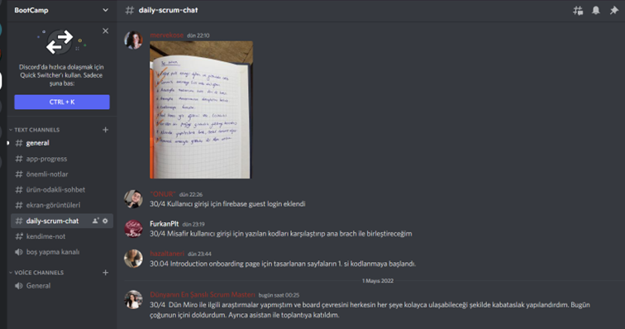

**01.05.2022metin, ekran görüntüsü, ekran içeren bir resim

Açıklama otomatik olarak oluşturuldu**

**02.05.2022**

Bayram sebebiyle ortak kararla tatil yapmaya karar verdik.

**03.05.2022**

Bayram sebebiyle ortak kararla tatil yapmaya karar verdik.

**04.05.2022**

**metin içeren bir resim

Açıklama otomatik olarak oluşturuldu**

**05.05.2022**

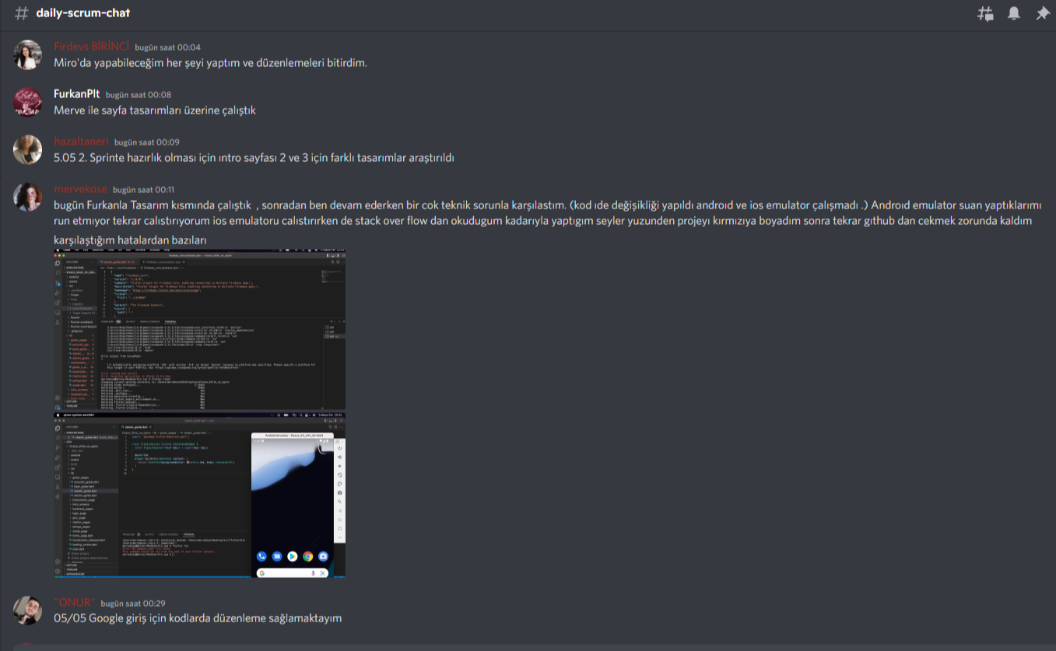

**06.05.2022**

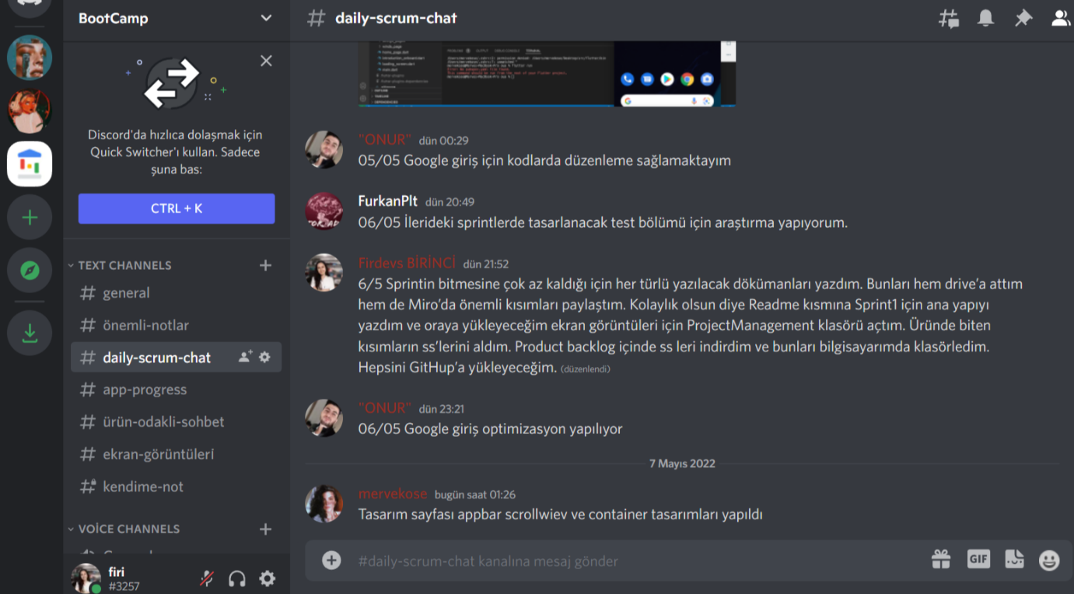

**07.05.2022**

metin içeren bir resim

Açıklama otomatik olarak oluşturuldu